МЕСТОНАМИРАНЕ НА РАБОТНОТО МЯСТО/УЧЕБНОТО ЗАВЕДЕНИЕ НА ЗАЕТИТE И УЧАЩИТЕ ЛИЦА КЪМ 7 СЕПТЕМВРИ 2021 ГОДИНА
Окончателни данни

Явлението всекидневна трудова миграция е тясно свързано с икономическото състояние на населените места, тяхното местонамиране и инфраструктура, както и с наличието и характеристиките на работната сила в тях. Значението на този процес за обществото е голямо, тъй като участието във всекидневните пътувания, за разлика от постоянното преселване, не води до обезлюдяване на населени места или до нарушаване на възрастовата структура на населението. Всекидневната миграция е наблюдавана изчерпателно за първи път при преброяването през 1975 година. При преброяването през 2021 г. се наблюдава не само ежедневната трудова миграция, а като цяло местонамирането на работното място, вкл. за лицата, които работят предимно от вкъщи, както и за тези без фиксирано работно място.
Местонамиране на работното място на заетите на възраст 15 и повече навършени години
Към 7 септември 2021 г. 121 235 лица, или 5.1% от отговорилите на въпроса са посочили, че работят предимно от вкъщи. Без фиксирано работно място са 100 547 лица, или 4.2%. Най-висок е абсолютният брой и относителният дял на лицата, които работят в същото населено място, в което живеят - 1 661 017 (69.5%). До населеното място, в което работят, пътуват 494 719 лица, или 20.7%. Заетите, които пътуват извън страната, са 13 086, или 0.5%.
Фиг. 1. Разпределение на заетите лица според местонамирането на
работното им място към 7 септември 2021 година

Мъжете преобладават във всички групи с изключение на групата от лица, които работят в едно и също населено място. Най-висок е делът им при лицата, които работят без фиксирано работно място - 87.0%. Почти еднакъв брой мъже и жени са посочили, че работят предимно от вкъщи, съответно 50.3 и 49.7%.
Фиг. 2. Разпределение на заетите лица според местонамирането на работното им място по пол към 7 септември 2021 година

Най-висок е делът на младите (15 - 29 навършени години) сред лицата, работещи предимно от вкъщи - 24.9%, следвани от лицата, пътуващи в друго населено място - 15.4%. Най-нисък е този дял при работещите без фиксирано работно място - 9.2% от посочилите този отговор.
Сред работещите предимно от вкъщи най-висок е делът на лицата на възраст 30 - 39 навършени години - 32.1%. При лицата, работещи без фиксирано работно място, преобладават тези на възраст 40 - 49 навършени години - 31.8%.
Фиг. 3. Разпределение на заетите лица според местонамирането на работното им място по възраст към 7 септември 2021 година

Разпределението на заетите лица по степен на завършено образование и местонамиране на работното им място към 7 септември 2021 г. показва, че най-висок е делът на лицата с висше образование сред тези, които работят предимно от вкъщи - съответно 61.6% от мъжете и 71.6% от жените, посочили този отговор. Най-нисък е този дял при заетите мъже с висше образование без фиксирано работно място (21.4%) и мъжете, които пътуват до друго населено място, за да работят (24.2%). Най-висок е делът на лицата с основно образование сред мъжете и жените, които пътуват до друго населено място, за да работят - съответно 10.1 и 9.4%.

Фиг. 4. Разпределение на заетите лица според местонамирането на работното им място по степен на завършено образование и пол към 7 септември 2021 година

Сред заетите, определили своята етническа група, най-висок е делът на работещите от вкъщи при лицата, посочили „друга“ етническа група - 10.7%, а най-нисък - при самоопределилите се към ромската етническа група (1.9%). Най-често пътуват до друго населено място, за да работят, лицата от турската и ромската етническа група - съответно 36.4 и 29.9% от самоопределилите се към тези етноси.
Фиг. 5. Разпределение на заетите лица според местонамирането на работното им място по етническа принадлежност към 7 септември 2021 година

Всеки трети (33.3%) от заетите в икономическа дейност „Създаване и разпространение на информация и творчески продукти; далекосъобщения“ и почти всеки пети (18.0%) от заетите в икономическа дейност „Професионални дейности и научни изследвания“ е работил предимно от вкъщи към 7 септември 2021 година.
Най-висок е делът на лицата без фиксирано работно място, заети в икономически дейности „Транспорт, складиране и пощи“ - 23.7%, и „Строителство“ - 10.5% от заетите в тези дейности.
Най-уседнали са лицата, заети в икономически дейности „Образование“ и „Финансови и застрахователни дейности“, сред които тези, които живеят и работят в едно и също населено място, са съответно 81.9 и 81.6%.
Повече от половината от лицата, заети в икономическа дейност „Добивна промишленост“ (54.1%), пътуват в друго населено място, за да работят.
Фиг. 6. Разпределение на заетите лица според местонамирането на работното им място по икономическа дейност към 7 септември 2021 година

Към 7 септември 2021 г. най-висок е делът на лицата, работещи предимно от вкъщи, в областите София (столица) - 10.7%, Варна - 5.7%, и Бургас - 4.3% от заетите в съответната област.
Заетите без фиксирано работно място са относително равномерно разпределени на територията на страната и варират от 3.2% в област Перник до 6.6% в област Видин.
Най-нисък е относителният дял на заетите лица, които пътуват в друго населено място, за да работят, в областите София (столица) - 4.0%, Варна - 15.2%, и Русе - 15.8%. Най-голям е делът на трудовите мигранти в областите София - 45.3%, Перник - 44.9%, Пазарджик - 33.0%, и Кюстендил - 32.8%.
Фиг. 7. Разпределение на заетите лица според местонамирането на работното им място и областта им по местоживеене към 7 септември 2021 година

Трудова миграция на заетите лица на възраст 15 и повече навършени години
Към 7 септември 2021 г. 494 719 лица пътуват всекидневно или по-рядко от населеното място, в което живеят, до населеното място, в което работят. Всекидневните трудови мигранти представляват 18.6% от всички заети лица на възраст 15 и повече навършени години. От тях в селата живеят 262 238 души, или 53.0%, а в градовете - 232 481, или 47.0%, като преобладават мъжете - 56.9%, в сравнение с жените - 43.1% от всички трудови мигранти.
При определянето на двете крайни точки на трудовите пътувания от едно населено място до друго се формират четири основни направления на трудовата миграция: „от градовете - в градовете“, „от градовете - в селата“, „от селата - в градовете“ и „от селата - в селата“. За формирането на тези потоци основно влияние оказват икономическата ситуация в отделните населени места (наличието на работни места), демографската ситуация (наличието на население в трудоспособна възраст), географското положение, както и състоянието на транспортната мрежа.
Към 7 септември 2021 г. най-голям е потокът от трудови мигранти от селата към градовете - близо 220 хил. заети лица, или 44.6% от всички трудови мигранти. Втори по обхват е потокът между градовете - съответно 170 хил., или 34.4%. Потокът от градовете към селата съставлява 12.6% (63 хил.). Най-малко заети пътуват, за да работят, между селата - 42 хил. души, или 8.4% от всички пътуващи, за да работят.
Фиг. 8. Структура на направленията на всекидневната трудова миграция

Разпределението на трудовите мигранти според честотата на пътуване показва, че преобладават лицата, които пътуват пет и повече пъти в седмицата - 409 хил., или 82.7%. Следват пътуващите от 2 до 4 пъти в седмицата - 55 хил. (11.0%), по-рядко от веднъж в седмицата - 16 хил. (3.2%), и пътуващите веднъж в седмицата - 15 хил., или 3.1% от всички трудови мигранти.
Най-използваният вид транспорт сред трудовите мигранти е „лек автомобил, ван (личен/служебен)“. По този начин се придвижват до работното си място 350 хил. души, или 70.8% от трудовите мигранти. На второ място се нареждат пътуващите с автобус (вкл. маршрутно такси) - 160 хил., или 32.4%. Значително по-малко предпочитан е железопътният транспорт - с влак пътуват 17 хил. лица, или 3.5% от трудовите мигранти.
Наблюдават се различия в използвания транспорт при мъжете и жените трудови мигранти. Лекият автомобил е предпочитаното превозно средство от мъжете - 80.0%, докато при жените с автомобил пътуват 58.4%. С автобус се предвижват 45.6% от жените и 22.3% от мъжете.
Трудова миграция между областите

Към 7 септември 2021 г. 357 696 души, или 72.3% от всички трудови мигранти пътуват до населени места на територията на областта, в която живеят. Преобладаващата част от тях (74.3%) работят в градовете, а останалите 25.7% - в селата на областта.
Пътуващите до населени места извън границите на своята област са 137 023, или 27.7% от трудовите мигранти, като от тях 90.9% пътуват към градовете, а 9.1% - към селата на други области.
Най-висок е относителният дял на трудовите мигранти, пътуващи извън границите на областта, в която живеят, в областите Перник (77.2%) и София (61.8%), което може да се обясни с близостта на тези области до столицата. Най-нисък е този дял в областите Пловдив - 8.9%, и Бургас - 9.6% от трудовите мигранти в областта.

Фиг. 9. Структура на трудова миграция по направления - в рамките на областта и извън областта по местоживеене, към 7 септември 2021 година

Наблюдават се големи различия по отношение на интензитета на всекидневната трудова миграция по области. С най-висок коефициент на участие в трудовите пътувания е заетото население в област Перник - 449.0‰, или всяко второ заето лице в тази област пътува от населеното място, в което живее, до населеното място, в което работи. Интензитетът на всекидневните трудови пътувания е висок и в областите София (415.6‰), Кюстендил (327.5‰) и Враца (302.5‰).
В четири области на страната интензитетът на трудовите пътувания е по нисък от средния за страната (185.9‰) - това са областите Видин, Русе, Варна и София (столица). Сред тях с най-нисък коефициент на участие на заетите лица в трудовите пътувания е област София (столица) с едва 33.0‰.
Във всички останали области интензитетът на трудовата мобилност е над средния за страната и варира в границите между 194.5‰ за област Хасково и 295.5‰ за област Пазарджик.

Фиг. 10. Интензитет на трудовата миграция по области към 7 септември 2021 година
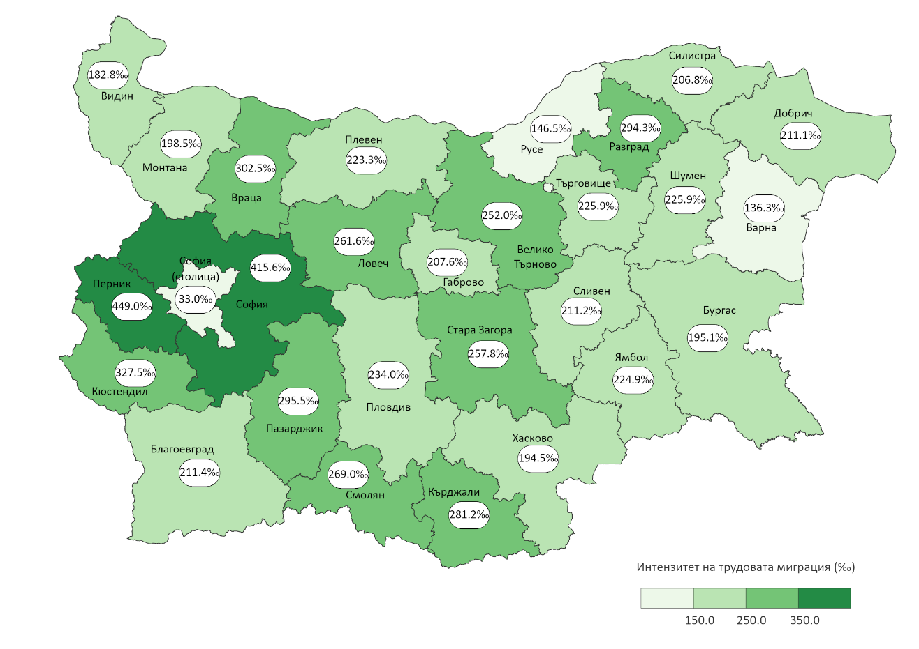

Миграционното салдо е резултат от съпоставянето на двата срещуположни потока на всекидневно напускащите областта и пристигащите в нея с цел работа. Различният размер на тези потоци формира положително или отрицателно миграционно салдо на заетите лица за различните области.
С най-голямо отрицателно салдо в резултат на ежедневната трудова миграция са областите София и Перник. Ежедневно броят на заетите лица намалява с 15 124 души за област София и 15 024 души за област Перник.
С отрицателен баланс при ежедневното движение на трудовите ресурси са още 18 области. Стойностите на миграционното салдо при тях е в границите от -5 345 за област Пазарджик до -172 за област Велико Търново.
С положителен прираст са осем области. Най-голямо ежедневно нарастване на заетите се наблюдава в област София (столица) - 57 752 души, следват областите Пловдив - 5 378, Бургас - 3 404, и Варна - 2 977 заети лица.

Фиг. 11. Прираст на заетите лица в резултат на трудовата миграция от и към областите към 7 септември 2021 година

Местонамиране на учебното заведение на учащите лица
Към 7 септември 2021 г. 21 522 лица, или 2.6% от отговорилите на въпроса, са посочили, че учат предимно от вкъщи. Най-висок е абсолютният брой и относителният дял на лицата, които учат в същото населено място, в което живеят - 610 621 (75.1%). Пътуват до населеното място, в което учат, 176 440 лица, или 21.7%. Учащите, които пътуват извън страната, са 4 242, или 0.5%.
Фиг. 12. Разпределение на учащите според местонамирането на учебното заведение към
7 септември 2021 година

Сред най-малките учащи на възраст до 9 навършени години преобладават децата, които живеят и учат в едно и също населено място - 86.4%. Пътуват, за да учат, 12.8%, а предимно вкъщи учат 0.8% от децата в тази възрастова група.
Фиг. 13. Разпределение на учащите лица според местонамирането на учебното заведение по възраст към 7 септември 2021 година

Делът на пътуващите, за да учат, се увеличава с нарастването на възрастта. При децата от 10 до 19 навършени години е 21.7%, а при учащите на възраст 20 - 29 навършени години достига 43.4%.
Най-висок е делът на учещите предимно от вкъщи при лицата във възрастовите групи 20 - 29 и 30 и повече навършени години - съответно 12.5 и 12.3%.
Разпределението по етническа принадлежност показва, че самоопределилите се към турската етническа група по-често пътуват от населеното място, в което живеят, до други населени места, за да учат - 40.3%. Най-нисък е този дял при самоопределилите се към българската етническа група - 19.7%.
Фиг. 14. Разпределение на учащите по местонамиране на учебното заведение и етническа принадлежност към 7 септември 2021 година

Мобилност на учащите лица
Към 7 септември 2021 г. 176 440 лица пътуват ежедневно или по-рядко от населеното място в което живеят, в друго населено място, в което учат. Мобилните учащи представляват 21.7% от всички учащи лица. В градовете живеят 59 621 души, или 33.8%, а в селата - 116 819, или 66.2% от учащите мигранти.
Интензитетът на пътуване при живеещите в селата е 600.9‰ при 96.4‰ за живеещите в градовете. Обезлюдяването на селата, затварянето на училища в малки населени места и ограничените възможности за продължаване на образованието са основните причини за по-високата честота на пътуванията сред населението, живеещо в селата.
Най-използваният вид транспорт сред мобилните учащи е „Автобус (вкл. маршрутно такси)“. По този начин се придвижват до учебното заведение 110 хил. души, или 72.5%. На второ място се нареждат пътуващите с „Лек автомобил, ван (личен/служебен)“ - 48 хил., или 31.3%. Значително по-малко предпочитан е железопътният транспорт - с влак пътуват 10 хил. лица, или 6.6% от учащите.
Миграция на учащите между областите
Към 7 септември 2021 г. 122 360 души, или 69.3% от всички мобилни учащи пътуват до населени места на територията на областта, в която живеят. Преобладаващата част от тях (83.0%) учат в градовете, а останалите 17.0% - в селата на областта.
Пътуващите до населени места извън границите на своята област са 54 080, или 30.7%, от тях 96.7% пътуват към градовете, а 3.3% - към селата на други области.
Най-висок е относителният дял на учащите, които пътуват извън границите на областта, в която живеят, в областите Перник (57.6%) и София (53.7%). Най-нисък е този дял в областите Пловдив - 13.5%, и Велико Търново - 18.9% от пътуващите, за да учат в областта.
С най-висок коефициент на участие в пътуванията с цел образование е населението в областите Силистра - 423.3‰, и Разград - 422.5‰. Най-нисък е този показател в област София (столица) - 36.8‰.
Фиг. 15. Интензитет на пътуванията на учащите лица към 7 септември 2021 година
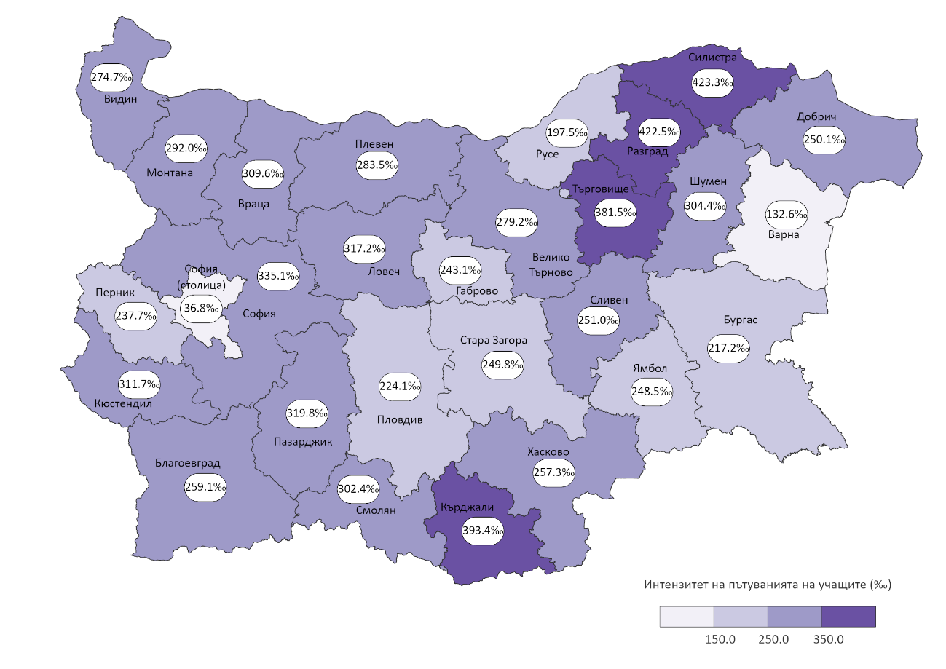

Таблица 1. Местонамиране на работното място на заетите лица към
7 септември 2021 година
Области | Заети | Местонамиране на работното място
 |  | работя предимно от вкъщи | без фиксирано работно място | работя в същото населено място | работя в друго населено място в страната | работя извън страната | непоказа-но
Общо | 2661292 | 121235 | 100547 | 1661017 | 494719 | 13086 | 270688
Благоевград | 110269 | 3381 | 4333 | 69133 | 23309 | 802 | 9311
Бургас | 152130 | 5933 | 6460 | 93551 | 29678 | 1288 | 15220
Варна | 188069 | 9678 | 9098 | 122319 | 25637 | 2270 | 19067
Велико Търново | 80211 | 2460 | 3954 | 46960 | 20210 | 212 | 6415
Видин | 22888 | 628 | 1516 | 16430 | 4184 | 126 | 4
Враца | 52559 | 1335 | 2005 | 33151 | 15901 | 159 | 8
Габрово | 41158 | 1305 | 1467 | 29656 | 8544 | 176 | 10
Добрич | 54537 | 1541 | 2177 | 34418 | 11511 | 229 | 4661
Кърджали | 42284 | 973 | 1255 | 23834 | 11889 | 396 | 3937
Кюстендил | 39877 | 1191 | 2077 | 23405 | 13059 | 137 | 8
Ловеч | 39098 | 1066 | 1464 | 26202 | 10227 | 130 | 9
Монтана | 41518 | 941 | 1982 | 26637 | 8243 | 252 | 3463
Пазарджик | 84399 | 1971 | 3256 | 45140 | 24938 | 328 | 8766
Перник | 47062 | 1547 | 1527 | 22723 | 21129 | 129 | 7
Плевен | 81046 | 2126 | 3803 | 50867 | 18095 | 220 | 5935
Пловдив | 268422 | 9354 | 10121 | 159771 | 62819 | 683 | 25674
Разград | 35539 | 613 | 1423 | 20242 | 10460 | 285 | 2516
Русе | 78336 | 2307 | 3533 | 54856 | 11475 | 609 | 5556
Силистра | 30377 | 839 | 1420 | 19555 | 6281 | 236 | 2046
Сливен | 54312 | 1232 | 1939 | 33697 | 11470 | 293 | 5681
Смолян | 38429 | 993 | 1673 | 24566 | 10339 | 850 | 8
София | 94934 | 2722 | 3265 | 41456 | 39451 | 222 | 7818
София (столица) | 662194 | 58782 | 18596 | 446569 | 21829 | 1610 | 114808
Стара Загора | 118228 | 3124 | 3564 | 69110 | 30476 | 347 | 11607
Търговище | 32739 | 1068 | 1401 | 19987 | 7397 | 247 | 2639
Хасково | 74899 | 1728 | 3407 | 47692 | 14568 | 332 | 7172
Шумен | 55545 | 1450 | 2212 | 34880 | 12550 | 312 | 4141
Ямбол | 40233 | 947 | 1619 | 24210 | 9050 | 206 | 4201

Таблица 2. Трудови мигранти според направлението на миграцията по възраст и
пол към 7 септември 2021 година
Пол  Възраст | Заети | Лица, които отиват на работа в друго населено място
 |  | общо | работят в същата област |  | работят в други области
 |  |  | в градовете | в селата | в градовете | в селата
Общо | 2661292 | 494719 | 265863 | 91833 | 124560 | 12463
15 - 19 | 22011 | 5058 | 2533 | 562 | 1865 | 98
20 - 29 | 330189 | 71272 | 34352 | 9056 | 26551 | 1313
30 - 39 | 612405 | 110694 | 58674 | 19374 | 29941 | 2705
40 - 49 | 726896 | 131602 | 71615 | 25788 | 30558 | 3641
50 - 59 | 645507 | 125518 | 70924 | 25750 | 25385 | 3459
60 - 69 | 288829 | 47102 | 26112 | 10450 | 9410 | 1130
70+ | 35455 | 3473 | 1653 | 853 | 850 | 117
Мъже | 1362083 | 281707 | 144218 | 51863 | 77405 | 8221
15 - 19 | 12095 | 2949 | 1473 | 367 | 1044 | 65
20 - 29 | 174477 | 40360 | 19244 | 5327 | 14941 | 848
30 - 39 | 318802 | 64435 | 32209 | 11054 | 19404 | 1768
40 - 49 | 368467 | 73800 | 37539 | 14265 | 19659 | 2337
50 - 59 | 315441 | 68861 | 37021 | 13756 | 15740 | 2344
60 - 69 | 153434 | 29062 | 15693 | 6506 | 6087 | 776
70+ | 19367 | 2240 | 1039 | 588 | 530 | 83
Жени | 1299209 | 213012 | 121645 | 39970 | 47155 | 4242
15 - 19 | 9916 | 2109 | 1060 | 195 | 821 | 33
20 - 29 | 155712 | 30912 | 15108 | 3729 | 11610 | 465
30 - 39 | 293603 | 46259 | 26465 | 8320 | 10537 | 937
40 - 49 | 358429 | 57802 | 34076 | 11523 | 10899 | 1304
50 - 59 | 330066 | 56657 | 33903 | 11994 | 9645 | 1115
60 - 69 | 135395 | 18040 | 10419 | 3944 | 3323 | 354
70+ | 16088 | 1233 | 614 | 265 | 320 | 34

Таблица 3. Местонамиране на учебното заведение на учащите към
7 септември 2021 година
Области | Учащи | Местонамиране на учебното заведение
 |  | лица, които учат предимно от вкъщи | лица, които живеят и учат в едно и също населено място | лица, които учат в друго населено място | лица, които учат в чужбина
Общо | 812825 | 21522 | 610621 | 176440 | 4242
Благоевград | 40618 | 862 | 29094 | 10526 | 136
Бургас | 50345 | 1490 | 37629 | 10933 | 293
Варна | 57453 | 1589 | 47878 | 7616 | 370
Велико Търново | 23714 | 678 | 16343 | 6622 | 71
Видин | 8507 | 233 | 5899 | 2337 | 38
Враца | 19615 | 358 | 13143 | 6073 | 41
Габрово | 11014 | 378 | 7915 | 2678 | 43
Добрич | 16711 | 430 | 12042 | 4179 | 60
Кърджали | 16309 | 386 | 9409 | 6416 | 98
Кюстендил | 13040 | 395 | 8547 | 4064 | 34
Ловеч | 14029 | 383 | 9163 | 4450 | 33
Монтана | 13611 | 325 | 9269 | 3974 | 43
Пазарджик | 28240 | 487 | 18651 | 9031 | 71
Перник | 13204 | 261 | 9771 | 3139 | 33
Плевен | 27153 | 634 | 18754 | 7698 | 67
Пловдив | 80240 | 1876 | 60022 | 17981 | 361
Разград | 12298 | 206 | 6852 | 5196 | 44
Русе | 22194 | 582 | 17039 | 4383 | 190
Силистра | 10936 | 220 | 6038 | 4629 | 49
Сливен | 24288 | 377 | 17776 | 6097 | 38
Смолян | 10762 | 249 | 7211 | 3254 | 48
София | 28111 | 515 | 18111 | 9421 | 64
София (столица) | 162207 | 6221 | 148320 | 5972 | 1694
Стара Загора | 37675 | 887 | 27239 | 9413 | 136
Търговище | 11706 | 246 | 6958 | 4466 | 36
Хасково | 26378 | 750 | 18777 | 6788 | 63
Шумен | 18549 | 250 | 12592 | 5646 | 61
Ямбол | 13918 | 254 | 10179 | 3458 | 27

Таблица 4. Мобилни учащи според направлението на миграцията по възраст и пол към 7 септември 2021 година
Възраст  Пол | Учащи | Лица, които отиват да учат в друго населено място
 |  | общо | учат в същата област |  | учат в други области
 |  |  | в градовете | в селата | в градовете | в селата
Общо | 812825 | 176440 | 101528 | 20832 | 52312 | 1768
0 - 9 | 194874 | 24988 | 15439 | 6887 | 2127 | 535
10 - 19 | 531004 | 115374 | 78708 | 13620 | 21909 | 1137
20 - 29 | 75852 | 32920 | 6333 | 129 | 26423 | 35
30+ | 11095 | 3158 | 1048 | 196 | 1853 | 61
Мъже | 412948 | 88742 | 51889 | 10973 | 24902 | 978
0 - 9 | 99633 | 12797 | 7864 | 3570 | 1086 | 277
10 - 19 | 273627 | 59641 | 40944 | 7191 | 10873 | 633
20 - 29 | 34947 | 14817 | 2609 | 73 | 12115 | 20
30+ | 4741 | 1487 | 472 | 139 | 828 | 48
Жени | 399877 | 87698 | 49639 | 9859 | 27410 | 790
0 - 9 | 95241 | 12191 | 7575 | 3317 | 1041 | 258
10 - 19 | 257377 | 55733 | 37764 | 6429 | 11036 | 504
20 - 29 | 40905 | 18103 | 3724 | 56 | 14308 | 15
30+ | 6354 | 1671 | 576 | 57 | 1025 | 13

При изчисляването на относителните дялове на съответните категории не са включени лицата, добавени от административни източници, за които липсва информация в използваните при преброяването регистри.
Трудови мигранти на 1 000 заети лица.
Пътуващи учащи на 1 000 учащи.

